Verkeersbesluit voor het reserveren van een gehandicaptenparkeerplaats op kenteken aan Bladkoninkje te Boxmeer
Z/25/240836

Burgemeester en wethouders van de gemeente Land van Cuijk,
Op grond van artikel 18, eerste lid, onder d, van de Wegenverkeerswet 1994, bevoegd dit verkeersbesluit te nemen;
Op grond van artikel 15, eerste lid van de Wegenverkeerswet 1994 verplicht tot het nemen van een verkeersbesluit voor de plaatsing of verwijdering van in artikel 12 Besluit Administratieve Bepalingen inzake het Wegverkeer genoemde verkeerstekens, alsmede voor onderborden voor zover daardoor een gebod of verbod ontstaat of wordt gewijzigd;
OVERWEGENDE:
- dat het Bladkoninkje gelegen is binnen de bebouwde kom van Boxmeer;
- dat het Bladkoninkje in beheer is bij de gemeente Land van Cuijk;
- dat verzoeker niet de mogelijkheid heeft de auto op eigen terrein te parkeren;
- dat verzoeker in het bezit is van een gehandicaptenparkeerkaart als bestuurder;
- dat het gezien de fysieke beperking noodzakelijk is dat de verzoeker in de directe nabijheid van de woning kan parkeren, wat gezien de parkeerdruk ter plaatse niet altijd mogelijk is;
- dat verzoeker op grond van bovenstaande aan de criteria voldoet om in aanmerking te komen voor een gereserveerde gehandicapten-parkeerplaats;
- dat het daarmee logisch is een locatie te reserveren voor de verzoeker, zodat een mogelijkheid tot parkeren gegarandeerd wordt;
- dat verzoeker daarmee in de gelegenheid wordt gesteld om deel te nemen aan het maatschappelijke leven, zoals dat mede als doelstelling voor het bieden van parkeermogelijkheden voor gehandicapten is geformuleerd;
- dat op grond van bovenstaande aan het verzoek kan worden voldaan;
- dat voor de uitvoering van deze maatregel een verkeersbesluit is vereist;
- dat de bovenvermelde maatregel wordt genomen op basis van artikel 2 van de Wegenverkeerswet 1994 om weggebruikers en passagiers te beschermen en om de bruikbaarheid van de weg te waarborgen;
- dat gelet op artikel 24 van het BABW overleg is gevoerd met de taakaccenthouder verkeer van politie eenheid Oost-Brabant en basisteam Maas en Leijgraaf en dat deze akkoord gaat met het onderstaand besluit.

BESLUITEN:
Op grond van vorenstaande overwegingen tot:
het aanwijzen van een gereserveerde gehandicaptenparkeerplaats in de openbare ruimte van het Bladkoninkje te Boxmeer door het plaatsen van bord E6 van Bijlage 1 van het Reglement Verkeersregels en Verkeerstekens 1990, met onderbord op kenteken.

Boxmeer, 22 april 2025
namens burgemeester en wethouders van de gemeente Land van Cuijk,
Jos Bennink
Teammanager Civiel & Verkeer

Dit document is elektronisch ondertekend en daarom niet voorzien van een visuele handtekening.
Situatieschets
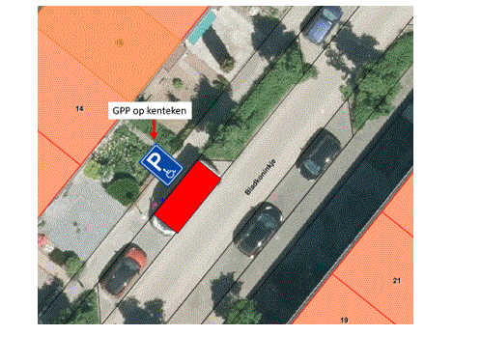
Bezwaar
Bent u het niet eens met dit besluit dan kunt u hiertegen een bezwaarschrift indienen. Uw bezwaarschrift kunt u binnen zes weken na de verzending van dit besluit indienen bij het college van burgemeester en wethouders van de gemeente Land van Cuijk, Postbus 177, 5830 AD Boxmeer.
Het bezwaarschrift moet zijn ondertekend en ten minste bevatten:
- uw naam, adres, postcode en woonplaats;
- de dagtekening;
- een omschrijving van het besluit waartegen u bezwaar maakt (of een kopie van deze brief);
- waarom u het niet eens bent met dit besluit.
U kunt ook digitaal bezwaar maken door het formulier in te vullen op onze website: www.gemeentelandvancuijk.nl/formulieren/bezwaar-maken. U heeft hiervoor uw DigiD nodig.
Voorlopige voorziening
Het indienen van een bezwaarschrift schorst de werking van dit besluit niet.
Indien u een spoedeisend belang heeft, kunt u naast het indienen van een bezwaarschrift de rechtbank verzoeken een voorlopige voorziening te treffen. Dit kan schriftelijk bij de voorzieningenrechter van de rechtbank Oost Brabant, afdeling Bestuursrecht, Postbus 90125, 5200 MA ’s-Hertogenbosch.
U kunt ook digitaal een verzoek tot het treffen van een voorlopige voorziening indienen bij de rechtbank.
U heeft hiervoor uw DigiD nodig. Zie voor meer informatie op de volgende website: www.rechtspraak.nl.

